广东东软学院
学生实验报告

实验课程名称：Web编程技术
实验项目名称：小兔鲜儿官网复现
实验类型：实操型
指导教师：吴长风

实验日期： 2025 年 11 月 12 日
学生姓名 | 吕海泉 | 学 号 | 25216950413
班 级 | 25计科专升本4班 | 专业名称 | 计算机科学与技术
实验组
其他成员
实验地点 | A308
实验成绩
（教师签名）

实验目的与要求
- 熟悉内容展示的网页设计
- 熟悉样式表现的设计运用
- 熟悉页面元素的行为编程
- 了解与认知网站类软件的用户需求
- 以学成在线网站为参照设计与实现
- 必须使用CSS、CSS3、HTML、HTML5、表单等技术，运用拓展使用前后端框架等技术与后端设计技术等加分
- 提升自学能力与创新能力
- 要求实现的系统能够独立运行，功能合理且实用性强、界面美观大方
- 报告中要有：系统功能结构图及简要说明；所使用的技术；系统截图等
- 提交材料包括（在超星学习通提交，注意：目录名、文件名的格式）∶
- 项目源代码：
- 提交方式1：提交至Gitee，放在一个单独的文件夹下，文件夹命名：学号-姓名-实验1，将该文件夹以链接形式分享，粘贴在学习通作业作答处。
- 提交方式2：在github或gitlab上部署自己的项目，即实现点击链接便可看到项目运行效果。将项目网站粘贴在学习通作业作答处。
- 提交方式3：在学习通上打包上传。
- 实验报告：学号_姓名_实验1.docx
实验原理与内容
复现学成在线官网：https://zheng-fa.github.io/xiaotuxian/
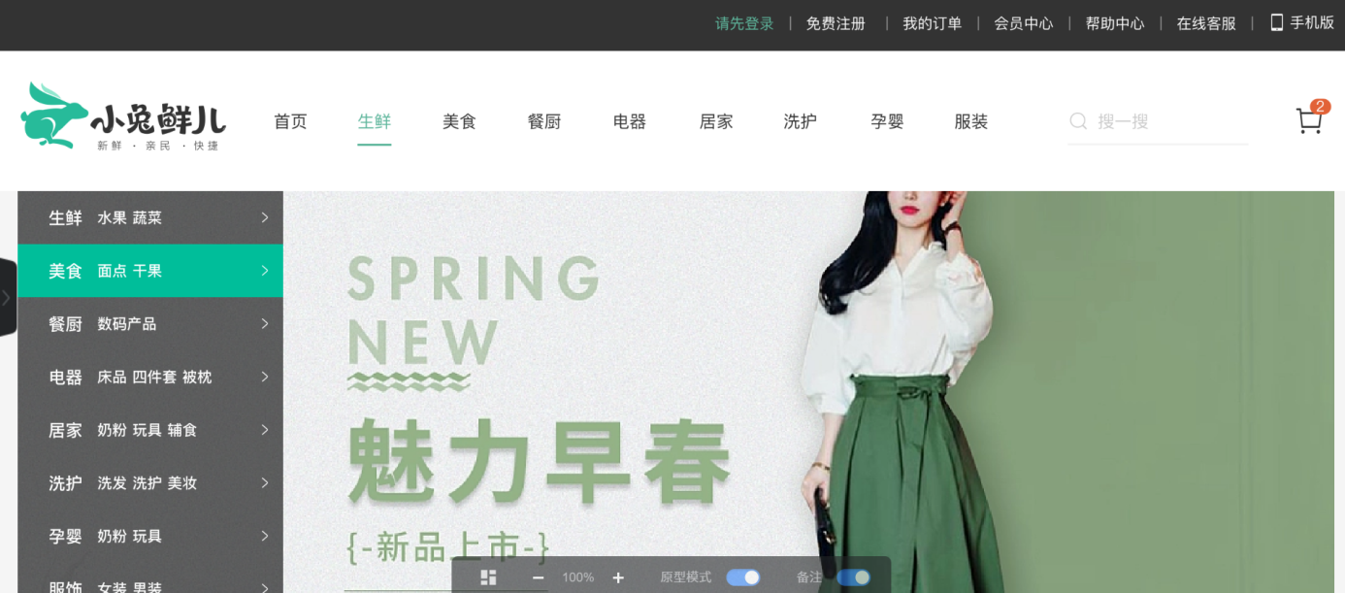

详细实验要求参考实验指导书。
实验设备与软件环境
- Visual Studio Code或其它IDE软件
- 浏览器：谷歌、火狐、Edge等浏览器

实验过程与结果（贴效果图）
这份代码构建了网页的骨架，分成了三个主要部分：
- 顶部导航栏: 灰色的条，包含“请先登录”、“免费注册”等链接 。
- 主导航栏: 白色的条，包含 Logo、中部导航链接、搜索框和购物车 。
- 主内容区: 包含左侧的分类侧边栏和右侧的“魅力早春”大图
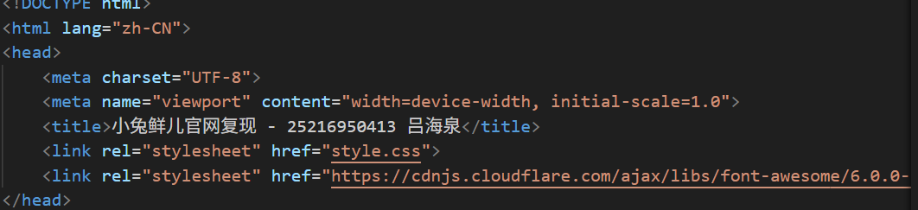
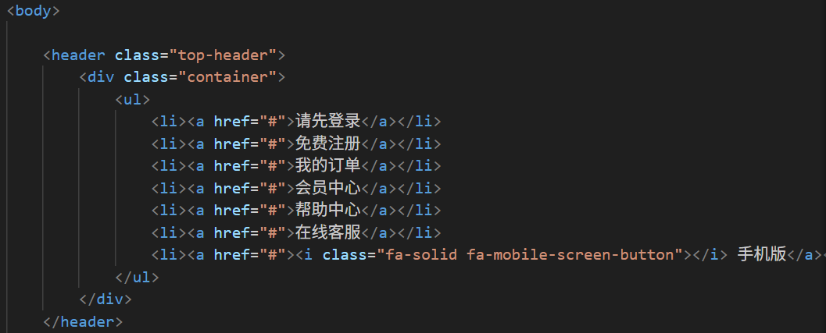
编写 CSS 基本样式
重置样式：去掉默认 margin/padding，统一 box-sizing: border-box。
全局样式：
字体：使用系统字体+常见字体备选。
背景颜色：主体为 #f5f5f5。
超链接默认颜色：#333，去掉下划线。
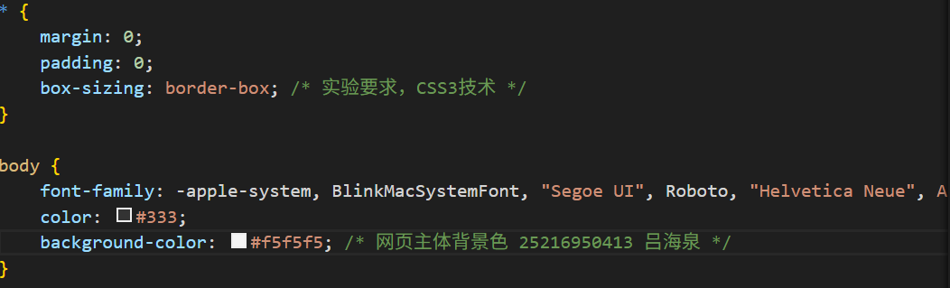
实验结果：
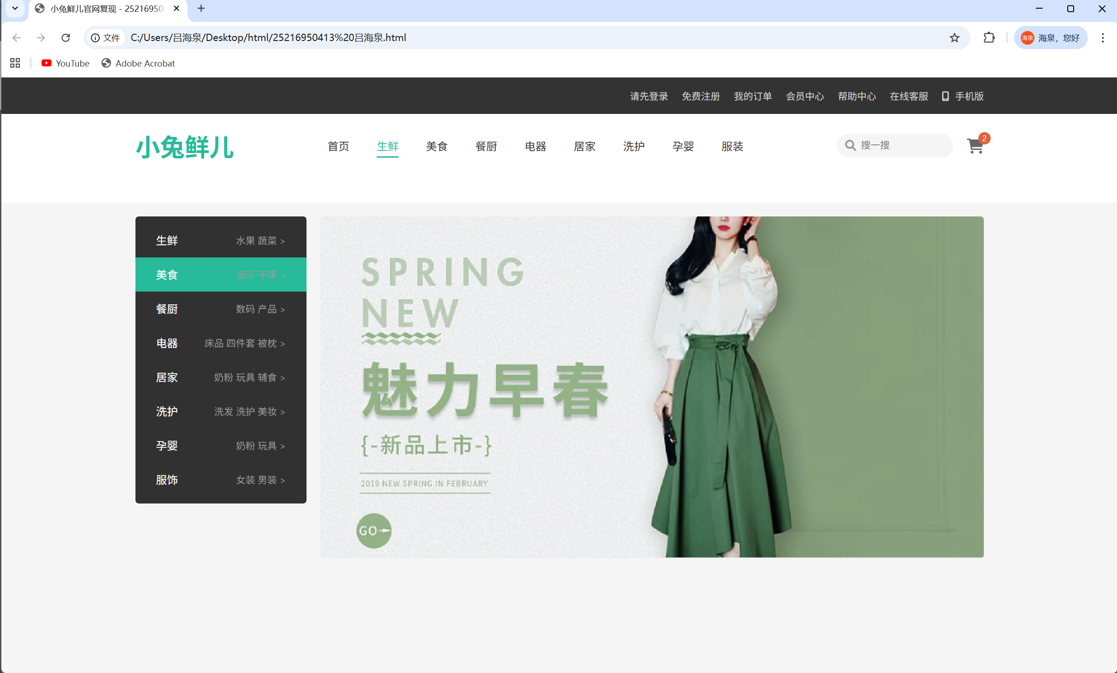
操作异常问题与解决方案
问题（一）：我设置了 .banner 高度 500px，但是背景颜色只显示了一部分
方案：查 .container，发现 container 设置了固定宽度 1240px，但是 Flex 布局中两边间距没有算进去
问题（二）：我在 CSS 里写了 .top-header a { color: #cdcdcd; }，但是鼠标悬浮后颜色没变，还是灰色
方案：在后面加上hover即可

实验总结
我不仅复现了一个完整的网页布局，也对网页开发流程有了更清晰的认识，但是自己对响应式设计、动画、交互等部分还不熟悉，以后需要继续学习。总体来说，这次实验增强了动手能力，也让我知道遇到问题不能慌，要一步步分析、调试解决。

